Naar steden zonder slums
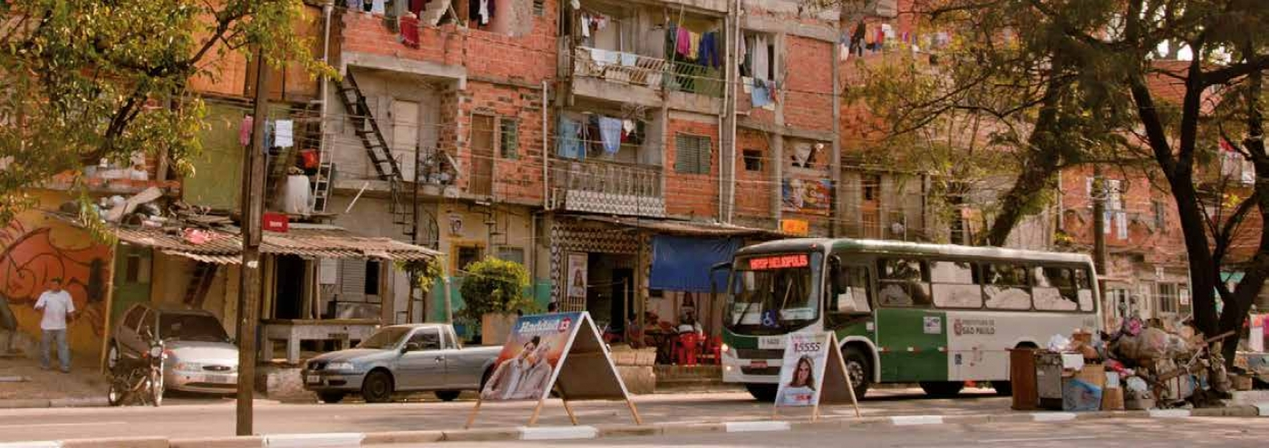
FOTO: MILTON JUNG
Hoogbouw in een voormalige invasiewijk, met drukke doorgaande wegen en openbaar vervoer, in Sao Paulo.
De slogan ‘Cities without Slums’ van het multilaterale consortium Cities Alliance roept niet op tot het neerhalen van slums, maar tot het verbeteren van de woonomstandigheden in deze buurten. 83 procent van de Zuid-Amerikanen woont in de stad, onder wie velen in informele volksbuurten. Zelfbouw is dé strategie om een dak boven het hoofd te krijgen.
In Zuid-Amerika werden illegale invasiewijken tot in de jaren '70 nog regelmatig weggebulldozerd. Vaak waren de landbezettingen georganiseerd door zetbazen van politieke partijen om zo het politieke draagvlak onder de lage-inkomensgroepen te vergroten. In de grote steden van Chili, Peru en Colombia waren zulke landbezettingen zeker rond verkiezingstijd aan de orde van de dag. Vooral jongeren die nog bij de ouders inwoonden of elders woonruimte huurden, waren zeer gemotiveerd om voor zichzelf een huis te bouwen en mettertijd uit te breiden.
Andere zelfbouwbuurten ontstonden via clandestiene verkavelingen. Handelaren en grondspeculanten kochten agrarisch land rondom de steden, verkavelden de grond en deden deze per perceel van de hand. Het grote manco was dat de grond feitelijk niet voor bewoning ontwikkeld werd. Op de tekentafel was weliswaar een rudimentair stratenpatroon ingetekend, maar in de praktijk bleef dit meestal beperkt tot de aanleg van een onverharde toegangsweg tot de wijk. Ook moesten de bewoners het stellen zonder basisvoorzieningen als elektriciteit, stromend water en sanitair.
De Zuid-Amerikaanse steden staan bekend om hun sterke sociale bewegingen. De burgers verenigden zich niet alleen om hun recht op een plek voor huisvesting af te dwingen, maar ook om hun eisen voor betere publieke voorzieningen kracht bij te zetten. Gedwongen verwijdering van bewoners door de overheden uit de informele wijken komt nog slechts bij hoge uitzondering voor.
Tegenwoordig zijn clandestiene verkavelingen rond de steden van Zuid-Amerika voor arme nieuwkomers vrijwel de enige betaalbare optie om een stukje grond te verwerven. Dat de nieuwe wijken geen legale status hebben en de nieuwe bewoners dus geen formele eigendomspapieren ontvangen, nemen ze voor lief.
Mettertijd, vooral als de bewoners meer woonzekerheid ervaren en wanneer de diverse (semi-)overheidsinstellingen ook basisvoorzieningen als elektriciteit en waterleiding in de informele buurten gaan aanleggen, worden de woningen stapsgewijs verbeterd en uitgebreid met aanbouwsels en verdiepingen. Gezien dat verbeteringsperspectief is het weinig behulpzaam om de informele volksbuurten in Zuid-Amerika als slums te betitelen. De informele bouw mag dan in veel opzichten afwijken van de formele, conventionele woningbouw (figuur 1), het eindresultaat doet daar meestal niet voor onder (zie kader Zelfbouw).
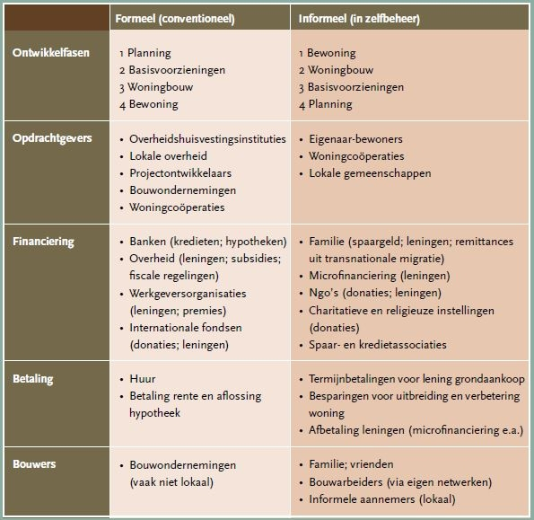
BRON: BREDENOORD EN VAN LINDERT 2014
Figuur 1: Formele en informele woningbouw in de stad
Buurtverbetering:
Het motto ‘Cities without Slums’ van de Cities Alliance (zie kader) roept dan ook niet op tot het neerhalen van de slums, maar tot het verbeteren van de woonomstandigheden in informele buurten. Zowel centrale als lagere overheden (gemeenten) hebben daarin een belangrijke rol te vervullen. Dat kan op tal van manieren. Allereerst helpt het wanneer de overheid de bewoners (een zekere mate van) eigendomszekerheid biedt. Een garantie dat de woningen niet verwijderd zullen worden, is doorgaans een enorme stimulans om te investeren in zelfbouw. Hetzelfde gebeurt wanneer er publieke voorzieningen komen, zoals wegen, elektriciteit, water en sanitaire voorzieningen. De overheid geeft daarmee in feite aan dat de wijk bestaansrecht heeft, wat leidt tot een explosie van bouwactiviteiten onder de bewoners. Andere effectieve vormen van steun aan de zelfbouwers zijn technische bijstand, juridisch advies, hulp bij microfinanciering, en het stimuleren van collectieve initiatieven door de buurtgemeenschappen.
Het belang van zelfbouw blijft niet beperkt tot het puur informele segment van de lage-inkomenswoningmarkt. Ook in de formele, door de overheid begeleide programma’s om de bestaande huisvesting en de toegang tot de woningmarkt te verbeteren, is de inzet van arbeid en kapitaal door de bewoners van eminent belang. In bijna alle grotere steden van Zuid-Amerika is sinds de jaren '70 onder de noemers van settlement upgrading en sites and-services ervaring opgedaan met buurtverbetering, respectievelijk ontwikkeling van bouwrijpe kavels, waarbij de totale kosten werden gedrukt doordat de bewoners zelf bouwden. En het geldt ook voor vormen van coöperatieve woningbouw. Woningcoöperaties zijn in Zuid-Amerika de laatste jaren vooral van de grond gekomen in Uruguay, Brazilië en Bolivia. Zelfs bij conventionele, kant-en-klare sociale woningbouw wordt de woning na oplevering door de bewoners nog uitgebreid. Figuur 2 biedt een overzicht van de segmenten van de lage-inkomenswoningmarkt in de Zuid-Amerikaanse steden (informeel, hybride en formeel) en de wijzen waarop de stedelijke armen in hun woningbehoefte voorzien. Hieruit blijkt overduidelijk hoe essentieel het zelfbouwproces is om de huisvesting voor lage-inkomensgroepen betaalbaar te houden.
Cities Alliance :
Een prominente speler op het gebied van stedelijke analyse en agendering van thema’s voor stedelijk beleid is de Cities Alliance. Dit is een consortium waarin naast enkele multilaterale instellingen zoals de Wereldbank en UN-Habitat, ook twaalf landen, waaronder Brazilië en Chili, organisaties van lokale overheden, internationale ngo’s en kennisinstellingen deelnemen. Vanaf haar oprichting in 1999 stelt de Cities Alliance het universele recht op waardige huisvesting centraal en richt zich vooral op de stedelijke slums in het globale zuiden, illegale buurten met woninkjes van gebrekkige bouwmaterialen, waar basisvoorzieningen ontbreken. De partners in de Cities Alliance zijn het erover eens dat deze slums mensonterend zijn en dragen dat standpunt uit onder het motto ‘ Cities without Slums’.
Sommige overheden hebben een ogenschijnlijk kleine maar veelbetekenende draai aan die slogan gegeven, zoals de Indiase regering, die zegt te streven naar slumfree cities en de Zuid- Afrikaanse regering met zijn ideaal van shackfree cities. Hun aanpak betekent in veel gevallen een terugkeer naar een oud beleid van totale vernietiging van de informele buurten, in het beste geval gekoppeld aan programma’s van herhuisvesting van de originele bewoners (zie ook Geografie februari 2017). Ook in Zimbabwe, Nigeria, Ghana, Kenia en Uganda lijken overheden de afbraak van slums en de verwijdering van de bewoners te zien als dé oplossing voor het stedelijk woningvraagstuk (zie Geografie november/ december 2016).
'Cities without Slums' is geen oproep tot het vernietigingen van illegale woonbuurten'
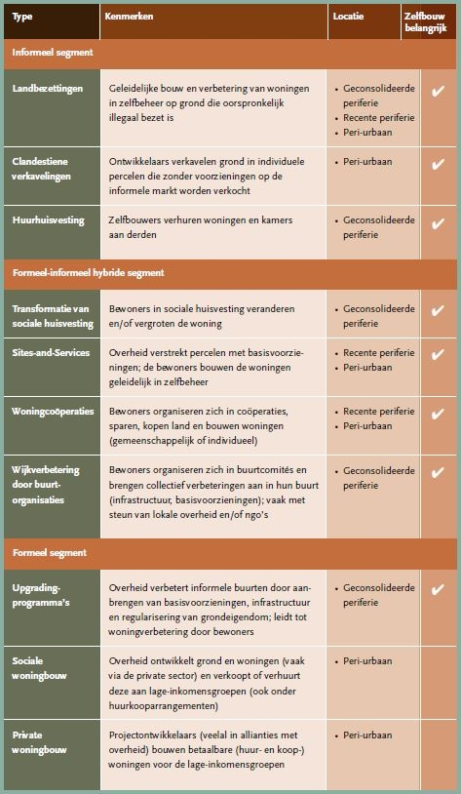
Beperkingen:
Er kleven ook beperkingen aan het voortgaande proces van zelfbouw. De meest effectieve en zichtbare verbeteringen van de woningen en de basisvoorzieningen vinden plaats in de wijken die al geconsolideerd zijn. Door de voortgaande groei van de stad hebben deze buurten geen perifere ligging meer en de fysieke en functionele connecties met de stadscentra zijn verstevigd. De meeste goedkope nieuwbouw vindt echter plaats in de recente periferie van de steden en zelfs ver daarbuiten in de peri-urbane zones waar de grond tot voor kort een agrarische functie had. Dit geldt zowel voor de informele zelfbouw als voor de private en overheidgestuurde sociale woningbouw (figuur 2). De grond rondom de steden is nog relatief goedkoop, maar de voortgaande uitdijing van de stedelijke bebouwing maakt de aanleg van vele kilometers infrastructuur en basisvoorzieningen een kostbare zaak.
Een ander nadeel van de snelle en gefragmenteerde expansie van de stedelijke ruimte in Zuid-Amerika is dat deze geen verbinding heeft met de functies van de bestaande stad. Dat verklaart onder andere de grote leegstand van sociale huisvesting in de buitengebieden van grote steden als São Paulo, Buenos Aires en Santiago de Chile, die met overheidsfinanciering door private ondernemingen zijn gebouwd. Vanwege de grote afstanden, de daarmee verbonden vervoerskosten en de vele uren pendelen naar de werkplekken in de steden zien de lage- en middeninkomensgroepen ervan af zich in deze nieuwe woonenclaves te vestigen.
De huisvestings-autoriteiten in Zuid-Amerika houden te weinig rekening met dergelijke beperkingen van stedenbouwkundige aard, terwijl de stedelijk planners zich vrijwel niet om de huisvesting van lage-inkomensgroepen bekommeren. Uit oogpunt van zowel stedelijke duurzaamheid als sociale rechtvaardigheid zouden lokale overheden de zelfbouwinitiatieven van de bewoners zo veel mogelijk de ruimte moeten geven in de bestaande volksbuurten en daaraan grenzende terreinen. Een belangrijke rol is daarbij weggelegd voor de lokale planningsautoriteiten en de instellingen verantwoordelijk voor de infrastructuur en basisvoorzieningen. Het beoogde resultaat is een meer compacte stedelijke bebouwing en uitbreiding van de woningvoorraad zonder dat dit ten koste gaat van de functionele connecties van de bewoners met de stedelijke arbeidsmarkten.
BRON: ACIOLY EN FRENCH 2012
Figuur 2. Woningbouw voor de stedelijke lage-inkomensgroepen en de rol van zelfbouw
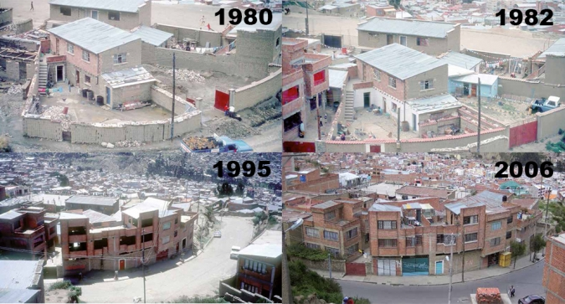
FOTO'S: PAUL VAN LINDERT
Ontwikkeling van woningen in zelfbeheer in de informele buurt Tacagua, La Paz Zelfbouw in Tacagua, La Paz
De foto’s illustreren de ontwikkeling van enkele woningen in de informele wijk Tacagua in La Paz (Bolivia) in 1980-2006. De eerste bouw vond plaats tegen het einde van de jaren 70. Op het perceel in het midden van de bovenste foto (1980) zien we een basiseenheid op de achterzijde van het perceel. De begane grond is gebouwd met adobes (blokken van in de zon gedroogde leem), de façade van de verdieping erboven is van baksteen. Die overgang zegt iets over de ( verbeterde) status van de bewoners. Op de aangrenzende percelen liggen bouwmaterialen.
Twee jaar later, in 1982 (foto 2), is op het rechterperceel een rudimentaire basiswoning gebouwd en links een bakstenen gebouw van drie verdiepingen. De lemen muur van de middelste woning is gestuct. De buitenmuur van het perceel is in verband gemetseld en de patio is geplaveid.
Foto’s 3 en 4, uit respectievelijk 1995 en 2006, tonen de ontwikkeling van het hele blok. Alle gebouwen tellen inmiddels drie verdiepingen, en met ruime dakterrassen zijn deze nu ‘af’. De woningen beschikken over stromend water, riolering, elektriciteit en de straten zijn geasfalteerd.
Dit artikel is verschenen in: geografie juni 2017
Auteur:
Paul van Lindert,Universiteit Utrecht

